EL BALCÓN DE ROSALES

Paseo del Pintor Rosales s/n
[Esquina a Marqués de Urquijo]
28008 MADRID

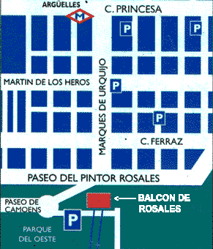

Los tickets de las copas se venderán por anticipado, su precio será de 5 euros.

